頁 | 新 | 旧 | 修正内容及び理由  資料２
４ | 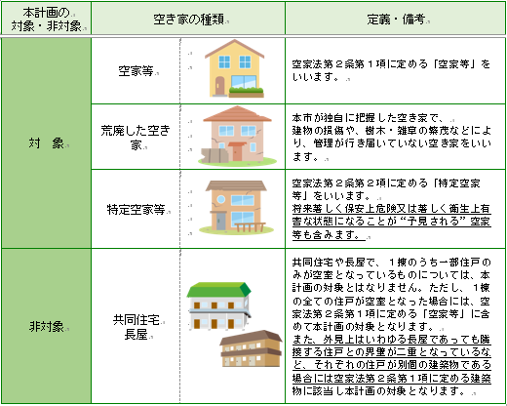  図表３：本計画の対象とする空き家の種類 | 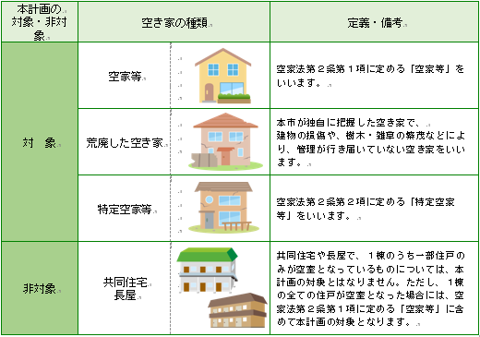  図表３：本計画の対象とする空き家の種類 | 文言整理のため、下線部分を追加。
５・６ | 図表５：空き家対策に係る法令・例規等  施策等の名称 制度等の根拠 概要 空家法との 主な相違点  災害対策基本法に基づく市町村長の応急措置 災害対策基本法第62条第1項 市町村長は、災害が発生し、又はまさに発生しようとしている場合において、法令または地域防災計画の定めるところにより、災害の発生を防禦、または拡大を防止するために必要な応急措置をすみやかに実施しなければならない。 ○「空家等」以外も対象となる。 ○災害発生時等に限定される。 ○応急措置の実施は法令または地域防災計画の定める場合に限定される。  災害対策基本法に基づく応急公用負担等 災害対策基本法第64条第2項 市町村長は、当該市町村の地域に係る災害が発生し、又はまさに発生しようとしている場合において応急措置を実施するための緊急の必要があると認めるときは、工作物等の除去その他必要な措置をとることができる。 ○「空家等」以外も対象となる。 ○災害発生時等に限定される。 ○応急措置を実施するため緊急の必要がある場合に限定される。  災害救助法に基づく救助 災害救助法 第4条第10号 災害救助法施行令 第2条第2号 災害救助法に基づく救助として、災害によって運ばれた日常生活に著しい支障を及ぼしているものの除去ができる。 ○措置権者（都道府県知事）が異なる。 ○「空家等」以外も対象となる。 ○災害によって運ばれた支障物のみが対象となる。  民法に基づく事務管理 民法 第697条、第698条 義務なく他人のために事務の管理を始めた者は、その事務の性質に従い、最も本人の利益に適合する方法によって、その事務の管理をしなければならない。 ○行政以外も実施可能。 ○「空家等」以外も対象となる。 ○本人の意思に反することはできない。 ※事務管理に基づく対応が可能か否かは議論がある。  民法に基づく工作物責任 民法 第717条第1項 建物等の土地の工作物の所有者は、工作物の占有者が損害賠償責任を負わないとき、設置又は保存に瑕疵がある限り、過失の有無に関係なく損害賠償責任を負う。 ○行政以外も実施可能。 ○「空家等」以外も対象となる。 ○被害者側の所有権に基づく請求も可能  民法に基づく緊急避難 民法 第720条第2項 他人の物から生じた急迫の危難を避けるためその物を損傷した場合、損害賠償の責任を負わない。 ○行政以外も実施可能。 ○「空家等」以外も対象となる。 ○“急迫の危難”が生じている場合に限られる。 | 図表５：空き家対策に係る法令・例規等  施策等の名称 制度等の根拠 概要 空家法との 主な相違点  追加  災害対策基本法に基づく応急公用負担等 災害対策基本法第64条 市町村長は、災害が発生した場合等において、応急措置を実施するため緊急の必要があると認めるときは、他人の土地、建物その他の工作物を一時使用等できる。 ○「空家等」以外も対象となる。 ○災害発生時等に限定される。 ○応急措置を実施するため緊急の必要がある場合に限定される。  災害救助法に基づく救助 災害救助法 第4条第10号 災害救助法施行令 第2条第2号 災害救助法に基づく救助として、災害によって運ばれた日常生活に著しい支障を及ぼしているものの除去ができる。 ○措置権者（都道府県知事）が異なる。 ○「空家等」以外も対象となる。 ○災害によって運ばれた支障物のみが対象となる。  民法に基づく事務管理 民法 第697条、第698条 義務なく他人のために事務の管理を始めた者は、その事務の性質に従い、最も本人の利益に適合する方法によって、その事務の管理をしなければならない。 ○行政以外も実施可能。 ○「空家等」以外も対象となる。 ○本人の意思に反することはできない。 ※事務管理に基づく対応が可能か否かは議論がある。  追加  民法に基づく緊急避難 民法 第720条第2項 他人の物から生じた急迫の危難を避けるためその物を損傷した場合、損害賠償の責任を負わない。 ○行政以外も実施可能。 ○「空家等」以外も対象となる。 ○“急迫の危難”が生じている場合に限られる。 | 委員より指摘があったため、下線部分を追加及び修正。
９ | ⑥空き家の除却等を促進するための土地に係る固定資産税等に関する所要の措置  国は、平成27年５月に、空家法の規定に基づき、市町村長が特定空家等の所有者等に対して周辺の生活環境の保全を図るために必要な措置をとることを勧告した場合は、当該特定空家等に係る敷地について固定資産税等の住宅用地に対する課税標準の特例の対象から除外することとしました。 | ⑥空き家の除却等を促進するための土地に係る固定資産税等に関する所要の措置  国は、平成27年５月に、空家法の規定に基づき、市町村長が特定空家等の所有者等に対して周辺の生活環境の保全を図るために必要な措置をとることを勧告した場合は、当該特定空家等に係る敷地について固定資産税等の住宅用地特例の対象から除外することとしました。 | 全庁照会の結果、下線部分を追加。
９ | 住宅用地の区分 住宅用地区分の範囲 課税標準の特例内容  固定資産税 都市計画税  小規模住宅用地 一戸あたり面積が200㎡以下の部分 価格の1/6に軽減 価格の1/3に軽減  一般住宅用地 小規模住宅用地以外の住宅用地 価格の1/3に軽減 価格の2/3に軽減  図表８：固定資産税等の住宅用地の課税標準の特例措置 | 区分 小規模住宅用地 （200㎡以下の部分） 一般住宅用地 （小規模住宅用地以外の住宅用地）  固定資産税の 課税標準 1/6に減額 1/3に減額  図表８：固定資産税の住宅用地特例の内容 | 委員より指摘があったため、下線部分を修正及び図表の差し替え。
１２ | 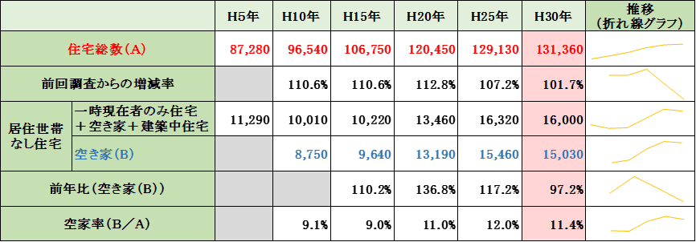  図表９：「住宅・土地統計調査」における本市の住宅総数・空き家率等の状況  前回調査比 | 図表９：「住宅・土地統計調査」における本市の住宅総数・空き家率等の状況 | 文言整理のため、下線部分を修正。
１３ | 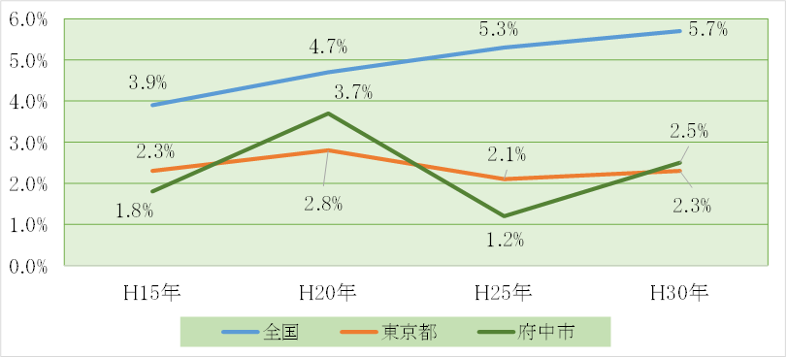  図表12：「住宅・土地統計調査」における全国、東京都、本市のその他の住宅の状況 | 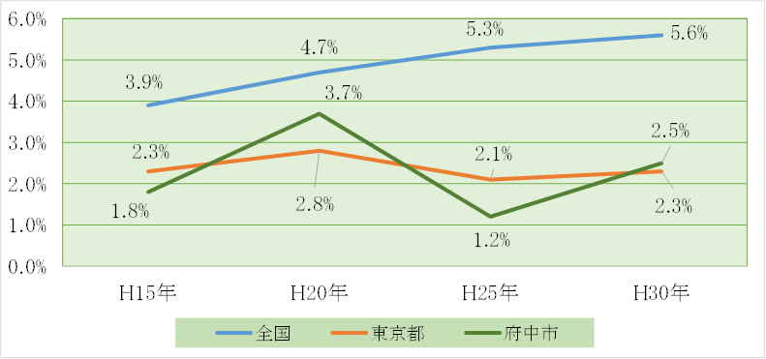  図表12：「住宅・土地統計調査」における全国、東京都、本市のその他の住宅の状況 | 委員より指摘があったため、下線部分を修正。
１５ | 本市に所在する荒廃した空き家については、市職員が現地調査を実施し、その状況を確認して荒廃の程度に応じたランク分け（図表１４）を行っており、大半がランクＥ（建築物の損傷などはないが、管理が行き届いておらず樹木や雑草の繁茂があるもの）に分類されています。 | 本市に所在する荒廃した空き家については、市職員が現地調査を実施し、その状況を確認して荒廃の程度に応じたランク分け（次ページ参照）を行っており、大半がランクＥ（建築物の損傷などはないが、管理が行き届いておらず樹木や雑草の繁茂があるもの）に分類されています。 | 文言整理のため下線部分を修正。
１６ | （１） 空き家の増加  本市の空き家は、第１次計画策定時から比較すると、市内の空き家率は微減しているものの、空き家総数に占める、「二次的住宅」、「賃貸用の住宅」、「売却用の住宅」を除いた、「居住目的のない空き家」の割合は増加しています。  また、今後、人口は令和12年頃をピークに減少傾向に転じる見通しとなっており、将来的に空き家が大幅に増加する可能性もあります。 | （１） 空き家の増加  本市の空き家は、第１次計画策定時から比較すると、市内の空き家率は微減しているものの、空き家総数に占める、「二次的住宅」、「賃貸用の住宅」、「売却用の住宅」を除いた、「その他の住宅」の割合は増加しています。  また、今後、人口は令和12年頃をピークに減少傾向に転じる見通しとなっており、将来的に空き家が大幅に増加する可能性もあります。 | 文言整理のため、下線部分を修正。
１７ | （２） 荒廃した空き家の管理  第１次計画策定時より累計した荒廃した空き家については、その７割以上は解決・改善済みとなりますが、未解決の荒廃した空き家も一定数残存しています。継続的に調査の上、解決を図っているものの、未解決件数はおおむね横ばいであり、抜本的な解消には至っていません。  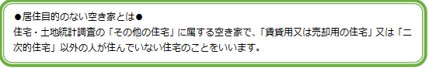  特に、管理が行き届いておらず樹木や雑草の繁茂がある空き家が多く確認されており、市民の安全・安心な生活環境を保全するために、所有者等に適正管理の意識を醸成する必要があります。そして、このような荒廃した空き家が新たに発生することを抑制するための取組も必要となります。 | （２） 荒廃した空き家の管理  第１次計画策定時より累計した荒廃した空き家については、その７割以上は解決・改善済みとなりますが、未解決の荒廃した空き家も一定数残存しています。継続的に調査の上、解決を図っているものの、未解決件数はおおむね横ばいであり、抜本的な解消には至っていません。  特に、管理が行き届いておらず樹木や雑草の繁茂がある空き家が多く確認されており、市民の安全・安心な生活環境を保全するために、所有者等に適正管理の意識を醸成する必要があります。そして、このような荒廃した空き家が新たに発生することを抑制するための取組も必要となります。 | 文言整理のため、図を追加。
１８ | ②所有者等の把握の必要性  空き家の管理は、第一義的には、所有者等に責務があることから、空き家対策を進めていく上では、所有者等の特定が不可欠です。そのため、空家法により可能となった、固定資産税の課税情報の活用、そのほか登記簿情報、戸籍情報、住民票情報等の他、親族・関係権利者等への聞き取り調査、必要に応じて実施する居住確認調査、水道・電気・ガスの供給事業者の保有情報や郵便転送情報の確認調査、公的機関（警察・消防等）の保有情報の有無の確認、その他（市町村の関係する部局において把握している情報の確認、家庭裁判所への相続放棄等の申述の有無の確認等）等、幅広い情報の活用を、これらの調査に要する人員、費用、時間等を考慮してケースごとに判断する必要があります。  ただ、全国的に多くの空き家が相続を契機に発生していると考えられることから、登記簿上の所有者と実際の所有者が一致していないケースが多くあると考えられます。  したがって、空き家の現状把握に当たって、専門的な知識が必要な場合については司法書士、行政書士、土地家屋調査士等も活用することで空き家の所有者等も特定していく必要があります。 | ②所有者等の把握の必要性  空き家の管理は、第一義的には、所有者等に責務があることから、空き家対策を進めていく上では、所有者等の特定が不可欠です。そのため、空家法により可能となった、固定資産税台帳情報の活用、そのほか登記簿情報、戸籍情報、住民票情報等、幅広い情報を活用することが必要となります。  ただ、全国的に多くの空き家が相続を契機に発生していると考えられることから、登記簿上の所有者と実際の所有者が一致していないケースが多くあると考えられます。  したがって、空き家の現状把握に当たって、空き家の所有者等も特定していく必要があります。 | 全庁照会の結果、下線部分を追加及び修正。
１８・  １９ | ④所有者等の意識・意向把握の必要性  建築物が現に空き家かどうかは外観調査等からだけでは分からず、所有者等への確認が必要です。  また、所有者等が多数、遠方に居住している、建物の相続登記が行われていない、敷地と建物の所有者が異なる等の状態は、所有者等の適正管理意識が希薄になりやすく、空き家対策を進めていくためには、所有者等の自主的な対応を含め、空き家に対する意識や利活用・処分等の意向を把握する必要があります。 | ④所有者等の意識・意向把握の必要性  建築物が現に空き家かどうかは外観調査等からだけでは分からず、所有者等への確認が必要です。  また、空き家対策を進めていくためには、所有者等の空き家に対する意識や利活用・処分等の意向を把握する必要があります。 | 委員より指摘があったため、下線部分を追加。
２０ | ③税制上の問題  建物の除去後に土地の活用・売却の見込みがない空き家では、建築物を除却した場合、住宅用地に対する課税標準の特例の対象から除外され、固定資産税等の徴税額が上がることが、改善意欲を低減させる原因となっています。 | ③税制上の問題  建物の除去後に土地の活用・売却の見込みがない空き家では、建築物を除却した場合、住宅用地特例から除外され、固定資産税・都市計画税の徴税額が上がることが、改善意欲を低減させる原因となっています。 | 全庁照会の結果、下線部分を修正。
２２ | （１） 基本的な考え方  空家等は、個人の財産であることから、所有者等が自らの責任により適切に対応することが前提となり、空家法第３条において「空家等の所持者又は管理者は、周辺の生活環境に悪影響を及ぼさないよう、空家等の適切な管理に努めるものとする」と規定され、また、土地基本法第６条においても「土地の所有者又は管理者は、土地についての基本理念にのっとり、土地利用及び管理並びに取引を行う責務を有する」旨が規定されています。 | （１） 基本的な考え方  空家等は、個人の財産であることから、所有者等が自らの責任により適切に対応することが前提となり、空家法第３条においても「空家等の所持者又は管理者は、周辺の生活環境に悪影響を及ぼさないよう、空家等の適切な管理に努めるものとする」と規定されています。 | 文言整理のため、下線部分を追加。
２３ | 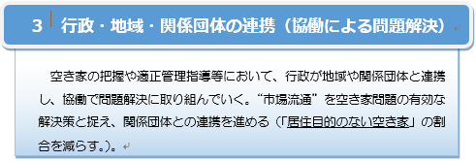 | 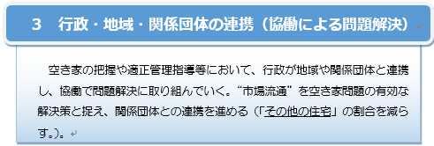 | 文言整理のため、下線部分を修正。
２６ | 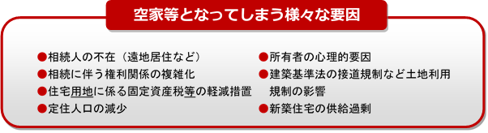 | 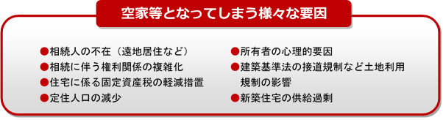 | 文言整理のため、下線部分を追加。
２７ | 図表22：府中市空き地･空き家対策庁内検討委員会の役割  課名 業務内容  1 政策課 庁内連携  2 防災危機管理課 防火対策  3 地域コミュニティ課 地域連携  4 資産税課 固定資産税の課税情報  5 環境政策課 相談窓口、雑草・害虫対策等  6 地域安全対策課 防犯対策  7 ごみ減量推進課 不法投棄指導  8 地域福祉推進課 民生委員との連携・権利擁護  9 高齢者支援課 包括支援対策  10 道路課 法定外公共物の管理  11 計画課 都市計画  12 建築指導課 倒壊危険建築物対策  13 住宅課 空き家利活用促進 | 図表22：府中市空き地･空き家対策庁内検討委員会の役割  課名 業務内容  1 政策課 庁内連携  2 防災危機管理課 防火対策  3 地域コミュニティ課 地域連携  4 資産税課 住宅用地特例関係  5 環境政策課 相談窓口、雑草・害虫対策等  6 地域安全対策課 防犯対策  7 ごみ減量推進課 不法投棄指導  8 地域福祉推進課 民生委員との連携・権利擁護  9 高齢者支援課 包括支援対策  10 道路課 法定外公共物の管理  11 計画課 都市計画  12 建築指導課 倒壊危険建築物対策  13 住宅課 空き家利活用促進 | 全庁照会の結果、下線部分を修正。
３１ | ウ 庁内で連携した所有者等の把握  空き家がもたらす問題は多岐にわたり、その所有者等の特定が困難である等の解決すべき課題も多く存在します。そこで、庁内関係部署との連携により、空き家に係る不動産登記簿情報、住民票情報、戸籍謄本、固定資産税の課税情報に記載された情報、近隣住民等からの情報等を活用します。 | ウ 庁内で連携した所有者等の把握  空き家がもたらす問題は多岐にわたり、その所有者等の特定が困難である等の解決すべき課題も多く存在します。そこで、庁内関係部署との連携により、空き家に係る不動産登記簿情報、住民票情報、戸籍謄本、固定資産課税台帳に記載された情報、近隣住民等からの情報等を活用します。 | 全庁照会の結果、下線部分を修正。
３３ | ア 空家法の権限の行使  荒廃した空き家のうち、周囲に対して悪影響を及ぼしているものについては、本市と空家等対策協議会の連携による十分な検討を踏まえ、「特定空家等」と認定する場合があります。  また、危険が切迫しているなど、周辺の生活環境の保全を図るために速やかに措置を講ずる必要があると認められる場合は、必要な手続きを経て勧告、命令又は代執行の措置を迅速に講ずる必要があります。  なお、勧告により、当該特定空家等の敷地に対し、固定資産税等の住宅用地に対する課税標準の特例の対象から除外することで、勧告の内容に対する所有者等による実施を促します。 | ア 空家法の権限の行使  荒廃した空き家のうち、周囲に対して悪影響を及ぼしているものについては、本市と空家等対策協議会の連携による十分な検討を踏まえ、「特定空家等」と認定する場合があります。  また、危険が切迫しているなど、周辺の生活環境の保全を図るために速やかに措置を講ずる必要があると認められる場合は、必要な手続きを経て勧告、命令又は代執行の措置を迅速に講ずる必要があります。  なお、勧告により、当該特定空家等の敷地に対し、固定資産税の住宅用地特例の対象から除外することで、勧告の内容に対する所有者等による実施を促します。 | 全庁照会の結果、下線部分を修正。
３５ | ア 専門家団体との協定に基づく相談体制の整備  空き家の中には、建築物の状態や敷地条件が良いにもかかわらず、所有者等に不動産活用のノウハウがないことや、仲介やリフォーム等を依頼する事業者の心当たりがないこと等のために、利活用されないままとなっているものもあります。市では、そのような空き家の市場流通を推進するため、不動産等の専門家団体と、協力・連携に関する協定を締結しています。本協定に基づき、現在、市内に空き家を所有・管理する方が抱える、空き家の利活用についての様々な悩みに対して、専門的なアドバイスを行えるよう、関係機関と連携して相談業務を実施しています。本相談窓口を利用した、空き家の所有者等を対象とする相談への対応や、市ホームページを活用した利活用案内等を実施し、適正に不動産流通に乗せられるよう誘導していきます。 | ア 専門家団体との協定に基づく相談体制の整備  空き家の中には、建築物の状態や敷地条件が良いにもかかわらず、所有者等に不動産活用のノウハウがないことや、仲介やリフォーム等を依頼する事業者の心当たりがないこと等のために、利活用されないままとなっているものもあります。市では、そのような空き家の市場流通を推進するため、不動産等の専門家団体と、協力・連携に関する協定を締結しています。本協定に基づき、現在、市内に空き家を所有・管理する方が抱える、空き家の利活用についての様々な悩みに対して、専門的なアドバイスを行えるよう、関係機関と連携して相談窓口を設置及び相談業務の実施をしています。本相談窓口を利用した、空き家の所有者等を対象とする相談への対応や、市ホームページを活用した利活用案内等を実施し、適正に不動産流通に乗せられるよう誘導していきます。 | 全庁照会の結果、下線部分を修正。
３７ | 売却用の住宅  860戸（5.7％） | 売却用の住宅  860戸（5.6％） | 委員より指摘があったため、下線部分を修正。
４２ | 人口減少や核家族化の進行の中で、空家等増加の流れを止めることは非常に困難ではありますが、空家等の所有者に対して、荒廃した空き家になる前に適正管理や利活用を促進することで新規相談件数減少を目指し、荒廃した空き家に対しては、マニュアルの作成を通じ、効率的に解決が図られるようにすることで、解決数を増加させていきます。  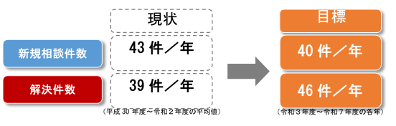  上記の取組を進めることで、毎年度新規相談件数を解決件数が上回ることとなり、本計画の期間令和７年度末までに未解決の荒廃した空き家の件数を80件に減らすことを目指します。  ＜  解決件数  新規相談件数  目標  現状  80件  （令和７年度末）  110件  （令和２年度末） | 安全・安心な生活環境を確保するため、今後もさらなる解決・改善を図り、本計画の計画期間令和７年度末までに未解決の荒廃した空き家の件数を100件に減らすことを目指します。  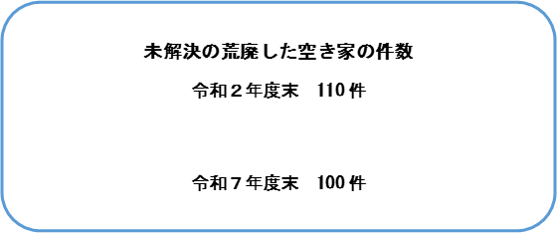 | 指標設定について、見直しをするように委員より意見があったため下線部分及び図を修正。  （参考）各区市目標  板橋区：危険な老朽建築物等の累計解消件数を令和７年度末までに増加させること。  葛飾区：空家等の相談等を受けて解決した割合を７５％とすること。  八王子市：相続・継承について決まっていない高齢者の割合を減少させること、空き家数を減少させること、管理不全の空き家を減少させること、特定空家等を無くすこと。  立川市：空家等の率を減少させること。  町田市：管理不全の空き家の改善件数を毎年５０件を目指すこと。  国立市：特定空家等の候補の件数を減少させること。
４３ | ③特定空家等の所有者等への勧告  助言又は指導にもかかわらず改善がみられない場合は、猶予期限を定めて助言・指導の内容を速やかに実施するよう勧告を行います。  勧告を行う場合は、固定資産税等の住宅用地に対する課税標準の特例が適用されなくなることから、庁内関係部署と十分な調整を行うとともに、所有者等にもその旨を通知します。 | ③特定空家等の所有者等への勧告  助言又は指導にもかかわらず改善がみられない場合は、猶予期限を定めて助言・指導の内容を速やかに実施するよう勧告を行います。  勧告を行う場合は、固定資産税等の住宅用地の特例が適用されなくなることから、庁内関係部署と十分な調整を行うとともに、所有者等にもその旨を通知します。 | 全庁照会の結果、下線部分を追加。
４４ | ⑦固定資産税等の住宅用地に対する課税標準の特例の対象から除外  空家法第14条第２項の規定に基づく勧告を受けた特定空家等については、固定資産税等の住宅用地に対する課税標準の特例の対象から除外します。 | ⑦固定資産税等の住宅用地特例措置の除外  空家法第14条第２項の規定に基づく勧告を受けた特定空家等については、固定資産税及び都市計画税の住宅用地の特例を解除します。 | 全庁照会の結果、下線部分を修正。
４４ | 削除 | 住宅用地の区分 住宅用地区分の範囲 特例内容  固定資産税 都市計画税  小規模住宅用地 面積が200㎡以下の部分 1/6に軽減 1/3に軽減  一般住宅用地 小規模住宅用地以外の住宅用地 1/3に軽減 2/3に軽減  図表28：固定資産税及び都市計画税の住宅用地の特例措置 | 委員より指摘があったため削除。
４９ | ４ 空家等の増加抑制策、利活用施策に対する支援等  高齢者や障害者、子育て世帯等の住宅の確保に配慮が必要な方は今後も増加する見込みですが、住宅セーフティネットの根幹である公営住宅については大幅な増加が見込めない状況にあります。一方で、民間の空き家・空き室は増加していることから、それらを活用した新たなセーフティネット制度が始まっています。  また、高齢者等の所有する戸建て住宅等を子育て世帯等へ賃貸することを円滑化し、子育て世帯等に広い住生活空間を提供するとともに、高齢者の生活に適した住宅への住み替え等を促進する、高齢者等の住み替え支援事業や、民間業者等が空き家の発生防止等の抜本的対策に取り組むモデル的な事業について支援を行い、その成果の全国への展開を図る、住宅市場を活用した空き家対策モデル事業などが展開されています。 | ４ 空家等の増加抑制策、利活用施策に対する支援等  高齢者や障害者、子育て世帯等の住宅の確保に配慮が必要な方は今後も増加する見込みですが、住宅セーフティネットの根幹である公営住宅については大幅な増加が見込めない状況にあります。一方で、民間の空き家・空き室は増加していることから、それらを活用した新たなセーフティネット制度が始まっています。  また、高齢者等の所有する戸建て住宅等を広い住宅を必要とする子育て世帯等へ賃貸することを円滑化し、子育て世帯等に広い住生活空間を提供するとともに、高齢者の生活に適した住宅への住み替え等を促進する、高齢者等の住み替え支援事業や、民間業者等が空き家の発生防止等の抜本的対策に取り組むモデル的な事業について支援を行い、その成果の全国への展開を図る、住宅市場を活用した空き家対策モデル事業などが展開されています。 | 全庁照会の結果、下線部分を削除。

